



**信息学院软件工程系**

**《计算机网络》实验报告**

**题 目 实验二 RS232C 通信**

**班 级 软件工程 2018 级 1 班**

**姓 名 林坚**

**学 号 24320182203232**

**实验时间 2020 年 2 月 26 日**

**2020 年 3 月 2 日**

1. **实验目的**

按附录 1 要求制作双机通信程序，实现两台计算机通过 RS-232 串口相互连接。实现发送和接收字符串的程序，支持互发信息，支持多次发送

# 实验环境

使用 VMware Workstation pro 创建的两台虚拟机以及 C#记 VSPD 串口软件

# 实验结果

* 创建的两台虚拟机

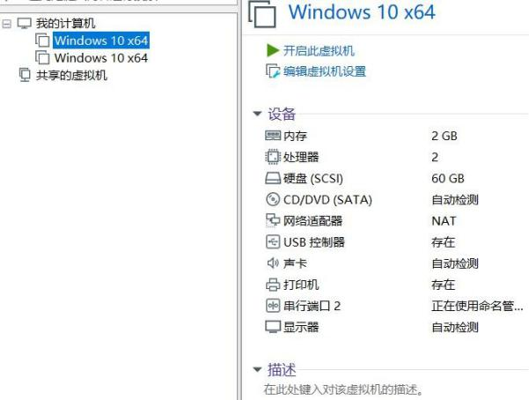

* 设置一台为客户端，另一端为服务器端

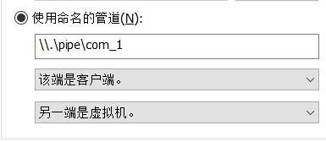

* 使用 VSPD 创建两个端口

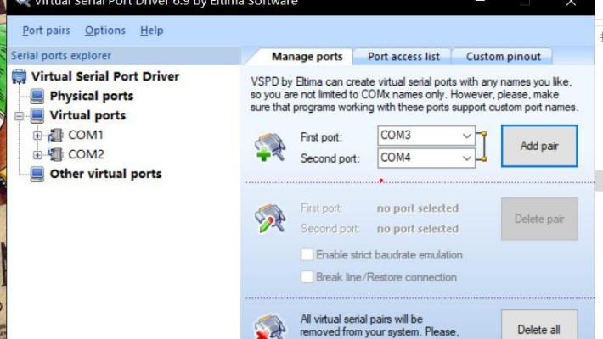

分别在两个 VS 项目中执行程序，得出结果

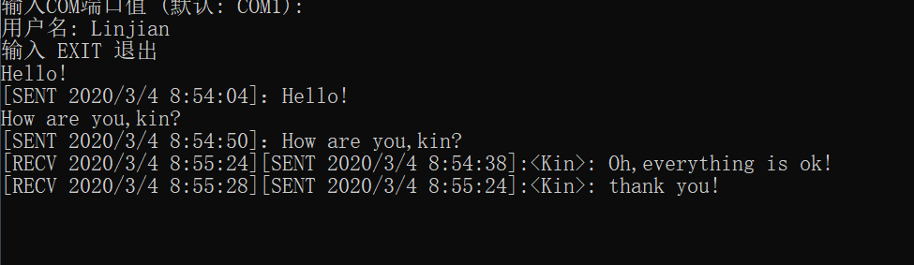

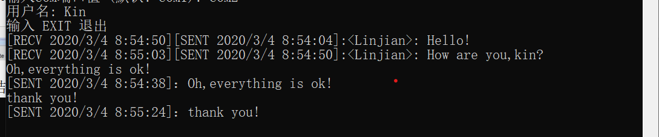

# 实验总结

第一次接触此类实验，一开始也摸不着头脑，不过有了实例之后边看边学，在结合已经学习的知识，对于计算机网络这门课程有了更深的理解，

在这个过程中学会了如何创建虚拟机，以及串口测试软件的使用，对 serialport

类进行了相关学习，对于信息传输有了新的认识。